Actividades domiciliarias

Área: Inglés
Curso: 5to grado (TM/ TT)
Docente: Hernán Lazzaroni
Tiempo de resolución: Para resolver en las semanas del 16/3 y 23/3.
Presentación de actividades:
OPCIÓN 1: En lápiz. Resueltas en esta hoja impresa. Una vez finalizadas en su totalidad, anexar a la carpeta.
OPCION 2: En lápiz. Resueltas en la carpeta señalando el número de actividad bajo el título “actividades domiciliarias”. Solo respuestas. No es necesario imprimir.
Mail docente para consultas: profehernan2020@gmail.com (dirección de correo electrónico sólo activo para consultas durante período de cuarentena).

**Las siguientes actividades comprenden repaso de contenidos del año anterior. Se aconseja recurrir al libro. Alumnos ingresantes completar lo que puedan o contactar al docente via mail para guía.
ACTIIVITIES

- COMPLETE
Completá con el nombre de los números (en inglés) debajo de cada uno de ellos.

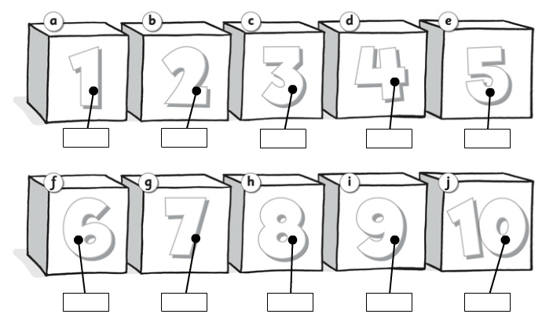

- READ AND COLOUR
Lee y colorea según corresponda.

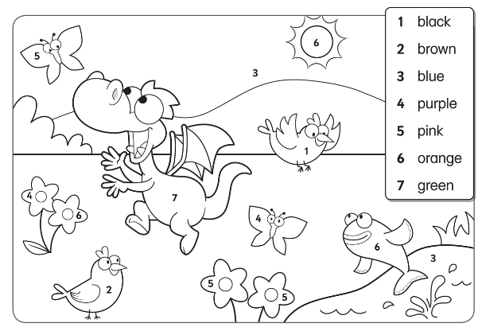

- FINISH DRAWING AND LABEL
Termina los dibujos y escribe el nombre de los útiles escolares y muebles del salón. Ubica los nombre debajo de cada objeto.
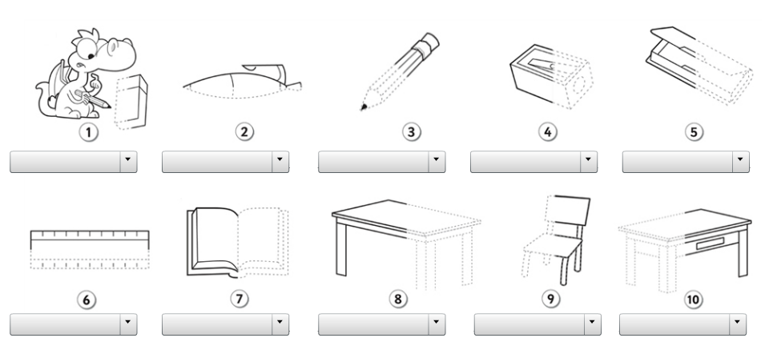

- WRITE THE JOBS
Escribe los trabajos. Ubica los nombres debajo de cada imagen.

PILOT | DOCTOR | DANCER | ARTIST
DENTIST | FARMER | VET | COOK

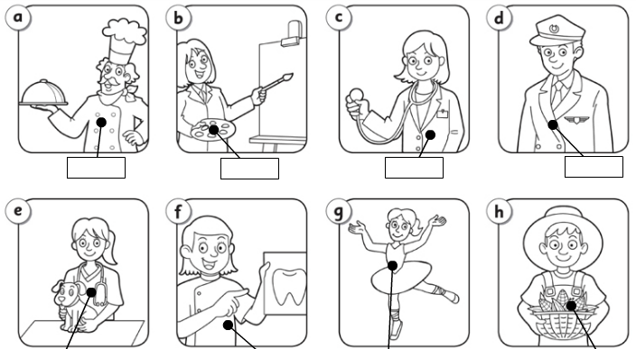

- FIND MEMBERS OF THE FAMILY AND MUSICAL INSTRUMENTS
Encontrá miembros de la familia e instrumentos musicales. Las palabras pueden encontrarse en forma horizontal, vertical o diagonal ( →↓).

FAMILY: BROTHER, SISTER, GRANNY, GRANDAD, DAD, MUM
MUSICAL INSTRUMENTS: PIANO, VIOLIN, GUITAR, DRUM

G | R | A | N | N | Y | D | T | D | B
G | M | G | A | Q | F | A | R | R | R
S | L | U | S | U | D | D | H | U | O
G | Z | I | M | F | F | D | H | M | T
X | A | T | P | I | A | N | O | J | H
G | R | A | N | D | A | D | L | U | E
T | D | R | F | S | I | S | T | E | R
U | I | C | V | I | O | L | I | N | F

